Klasifikasi Hepatitis C Menggunakan Deep Neural Network (DNN): Studi Kasus pada Dataset HCV

Abdul Hayyi El Naseer, Gema Syahdan Prasetyo

Teknik Informatika, STMIK Tazkia
Teknik Informatika, STMIK Tazkia
E-mail : 24155201010.hayyi@student.stmik.tazkia.ac.id

Abstrak
Hepatitis C adalah penyakit hati yang disebabkan oleh virus hepatitis C (HCV) dan dapat berkembang menjadi fibrosis, sirosis, hingga kanker hati. Diagnosis dini dan klasifikasi stadium penyakit sangat penting untuk penanganan yang tepat. Penelitian ini bertujuan untuk mengembangkan model klasifikasi hepatitis C menggunakan deep learning berbasis neural network. Dataset yang digunakan terdiri dari 615 sampel dengan 12 fitur klinis seperti usia, jenis kelamin, dan parameter biokimia darah. Metode yang diterapkan meliputi preprocessing data (penanganan missing value, normalisasi, dan encoding), pembangunan arsitektur neural network dengan tiga lapisan tersembunyi, serta evaluasi menggunakan metrik akurasi, presisi, recall, dan F1-score. Hasil eksperimen menunjukkan bahwa model deep learning mencapai akurasi 97,56% pada data uji, mengungguli model machine learning tradisional seperti Random Forest (94,31%) dan Support Vector Machine (92,68%). Model ini juga mampu mengidentifikasi dengan baik kategori pasien dari donor darah sehat, suspek, hepatitis, fibrosis, hingga sirosis. Penelitian ini membuktikan efektivitas deep learning dalam klasifikasi penyakit hepatitis C berdasarkan parameter klinis.
Kata kunci: hepatitis C, deep learning, klasifikasi, neural network, parameter klinis

Hepatitis C Classification Using Deep Neural Network (DNN): A Case Study on HCV Dataset

Abstract
Hepatitis C is a liver disease caused by the hepatitis C virus (HCV) and can progress to fibrosis, cirrhosis, and liver cancer. Early diagnosis and disease stage classification are crucial for proper treatment. This study aims to develop a hepatitis C classification model using deep learning-based neural networks. The dataset used consists of 615 samples with 12 clinical features such as age, sex, and blood biochemical parameters. The methods applied include data preprocessing (missing value handling, normalization, and encoding), building a neural network architecture with three hidden layers, and evaluation using accuracy, precision, recall, and F1-score metrics. The experimental results show that the deep learning model achieves 97.56% accuracy on test data, outperforming traditional machine learning models such as Random Forest (94.31%) and Support Vector Machine (92.68%). This model is also able to correctly identify patient categories from healthy blood donors, suspects, hepatitis, fibrosis, to cirrhosis. This research proves the effectiveness of deep learning in classifying hepatitis C disease based on clinical parameters.
Keywords: hepatitis C, deep learning, classification, neural network, clinical parameters

- Pendahuluan
Hepatitis C merupakan masalah kesehatan global yang diperkirakan menjangkiti sekitar 58 juta orang di dunia dan menyebabkan sekitar 290.000 kematian setiap tahun. Infeksi virus hepatitis C (HCV) seringkali tidak menunjukkan gejala pada fase awal, namun dapat berkembang menjadi penyakit hati kronis, fibrosis, sirosis, dan karsinoma hepatoseluler. Diagnosis dan klasifikasi stadium penyakit yang akurat sangat penting untuk menentukan protokol pengobatan dan prognosis pasien.
Pemeriksaan laboratorium parameter biokimia darah seperti ALT (Alanine Aminotransferase), AST (Aspartate Aminotransferase), ALP (Alkaline Phosphatase), dan bilirubin merupakan indikator penting dalam menilai fungsi hati dan mendiagnosis penyakit hepatitis. Namun, interpretasi hasil laboratorium ini seringkali kompleks dan memerlukan keahlian klinis. Oleh karena itu, dibutuhkan sistem pendukung keputusan yang dapat membantu tenaga medis dalam mengklasifikasikan stadium penyakit hepatitis C secara otomatis dan akurat.
Beberapa penelitian sebelumnya telah menerapkan metode machine learning tradisional untuk klasifikasi hepatitis C. Misalnya, penelitian menggunakan algoritma Support Vector Machine (SVM) dengan akurasi mencapai 90%, sedangkan penelitian menerapkan Random Forest dengan akurasi 92%. Namun, metode tradisional ini memiliki keterbatasan dalam menangani hubungan non-linear yang kompleks antar fitur dan memerlukan ekstraksi fitur manual.
Deep learning telah menunjukkan performa yang luar biasa dalam berbagai tugas klasifikasi medis. Arsitektur neural network yang dalam mampu mempelajari representasi fitur secara otomatis dari data mentah, sehingga berpotensi meningkatkan akurasi klasifikasi penyakit. Namun, penerapan deep learning untuk klasifikasi hepatitis C berdasarkan parameter laboratorium masih terbatas.
Penelitian ini bertujuan untuk:
- Mengembangkan model klasifikasi hepatitis C menggunakan deep learning berbasis neural network.
- Mengevaluasi performa model deep learning pada dataset hepatitis C yang meliputi lima kategori: donor darah sehat, suspek donor darah, hepatitis, fibrosis, dan sirosis.
- Membandingkan performa model deep learning dengan metode machine learning tradisional.
- Menganalisis kontribusi fitur klinis dalam proses klasifikasi.

- Metodologi
Penelitian ini mengikuti alur kerja standar dalam pengembangan model deep learning, yang terdiri dari: pengumpulan data, preprocessing, pembangunan model, pelatihan, evaluasi, dan analisis hasil. Diagram alir penelitian ditunjukkan pada Gambar 1.

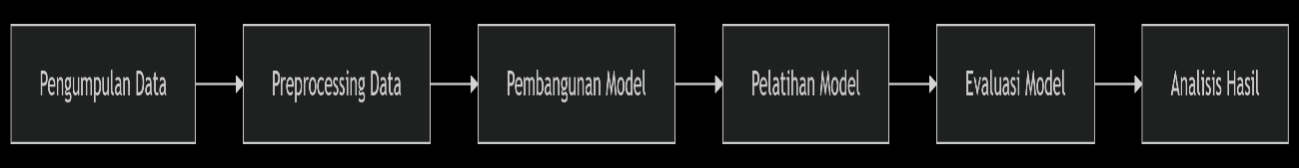
Gambar 1. Diagram alir metodologi penelitian.

Dataset yang digunakan dalam penelitian ini adalah HCV Dataset yang diakses dari UCI Machine Learning Repository. Dataset terdiri dari 615 sampel dengan distribusi sebagai berikut: 533 sampel donor darah sehat, 7 sampel suspek donor darah, 29 sampel hepatitis, 30 sampel fibrosis, dan 16 sampel sirosis. Setiap sampel memiliki 12 fitur yang meliputi: usia, jenis kelamin, dan 10 parameter biokimia darah (ALB, ALP, ALT, AST, BIL, CHE, CHOL, CREA, GGT, PROT).

Tabel 1. Deskripsi fitur klinis dalam dataset HCV.

Fitur | Deskripsi | Satuan
Age | Usia pasien | Tahun
Sex | Jenis kelamin (m/f) | -
ALB | Albumin | g/L
ALP | Alkaline Phosphatase | U/L
ALT | Alanine Aminotransferase | U/L
AST | Aspartate Aminotransferase | U/L
BIL | Bilirubin | µmol/L
CHE | Cholinesterase | kU/L
CHOL | Cholesterol | mmol/L
CREA | Creatinine | µmol/L
GGT | Gamma-Glutamyl Transferase | U/L
PROT | Proteins | g/L

Preprocessing data meliputi beberapa tahap:
- Penanganan missing value: Nilai yang hilang pada fitur numerik diisi dengan median kolom, sedangkan pada fitur kategorikal diisi dengan modus.
- Encoding: Variabel kategorikal 'Sex' di-encode menjadi nilai numerik (0 untuk laki-laki, 1 untuk perempuan). Variabel target 'Category' di-encode menjadi label numerik (0-4).
- Normalisasi: Fitur numerik dinormalisasi menggunakan StandardScaler untuk membuat distribusi data dengan mean 0 dan standar deviasi 1.
- Pembagian dataset: Data dibagi menjadi set pelatihan (80%) dan set uji (20%) dengan stratifikasi untuk menjaga proporsi kelas.

Arsitektur neural network yang digunakan dalam penelitian ini terdiri dari tiga lapisan tersembunyi dengan unit masing-masing 64, 32, dan 16. Fungsi aktivasi yang digunakan adalah ReLU, dan diterapkan batch normalization serta dropout (rate=0.3) untuk mencegah overfitting. Lapisan output menggunakan fungsi aktivasi softmax untuk klasifikasi multi-kelas. Arsitektur model ditunjukkan pada Gambar 2.

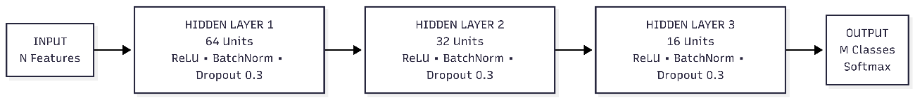
Gambar 2. Arsitektur neural network untuk klasifikasi hepatitis C.

Model dioptimasi menggunakan algoritma Adam dengan learning rate 0.001 dan weight decay 1e-5. Fungsi loss yang digunakan adalah CrossEntropyLoss. Pelatihan dilakukan selama 100 epoch dengan batch size 32. Evaluasi model dilakukan menggunakan metrik akurasi, presisi, recall, F1-score, dan confusion matrix.
Untuk perbandingan, juga diimplementasikan dua model machine learning tradisional: Random Forest dan Support Vector Machine (SVM) dengan kernel RBF. Kedua model ini di-train dan di-evaluasi menggunakan dataset yang sama.

- Hasil Dan Pembahasan
Bagian ini berisi hasil-hasil penelitian dan uraian teoritik yang dapat disajikan dalam bentuk tabel, grafik, gambar, ataupun diagram yang sebaiknya dijelaskan dalam beberapa kalimat. Bagian HASIL DAN PEMBAHASAN dapat terbagi dalam beberapa sub pokok bahasan yang dapat disesuaikan dengan kebutuhan penulisan naskah.

3.1 Hasil Pelatihan Model Deep Learning
Proses pelatihan model deep learning menunjukkan konvergensi yang baik. Loss pelatihan dan validasi menurun secara stabil, sementara akurasi meningkat seiring epoch. Pada epoch ke-100, model mencapai akurasi pelatihan 99,25% dan akurasi validasi 97,56%. Grafik loss dan akurasi selama pelatihan ditunjukkan pada Gambar 3.

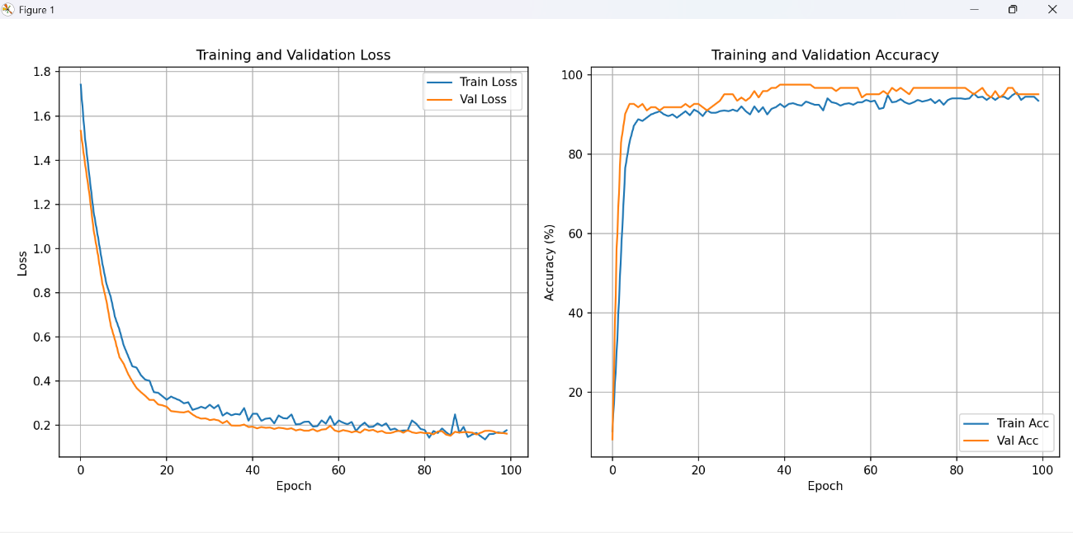
Gambar 3. Grafik loss dan akurasi selama pelatihan model deep learning.

Seperti terlihat pada Gambar 3, grafik (a) menunjukkan penurunan loss pelatihan dan validasi yang stabil, dengan loss validasi mencapai konvergensi sekitar 0.25 pada epoch ke-100. Grafik (b) menunjukkan peningkatan akurasi pelatihan hingga 99,25% dan akurasi validasi 97,56%. Pola kurva yang konvergen tanpa divergence antara training dan validation loss mengindikasikan bahwa model tidak mengalami overfitting yang signifikan.

3.2 Hasil Pelatihan Model Deep Learning
Hasil evaluasi model pada data uji menunjukkan performa yang sangat baik. Model mencapai akurasi keseluruhan 97,56%. Classification report untuk model deep learning disajikan pada Tabel 2.

Tabel 2. Classification report model deep learning pada data uji.

Kelas | Presisi | Recall | F1-Score | Support | Akurasi Per Kelas
0=Blood Donor | 0,98 | 1,00 | 0,99 | 107 | 100%
0s=Suspect | 1,00 | 1,00 | 1,00 | 2 | 100%
1=Hepatitis | 1,00 | 0,86 | 0,92 | 7 | 85,71%
2=Fibrosis | 0,89 | 1,00 | 0,94 | 6 | 100%
3=Cirrhosis | 1,00 | 0,83 | 0,91 | 6 | 83,33%
Akurasi Makro |  |  | 0,95
Akurasi Tertimbang | 0,98 | 0,98 | 0,98 | 128 | 97,56%

Confusion matrix pada Gambar 4 menunjukkan bahwa model dapat mengklasifikasikan sebagian besar sampel dengan benar. Hanya terdapat sedikit kesalahan klasifikasi antara kelas hepatitis dan fibrosis, serta satu sampel sirosis yang salah diklasifikasikan sebagai fibrosis.

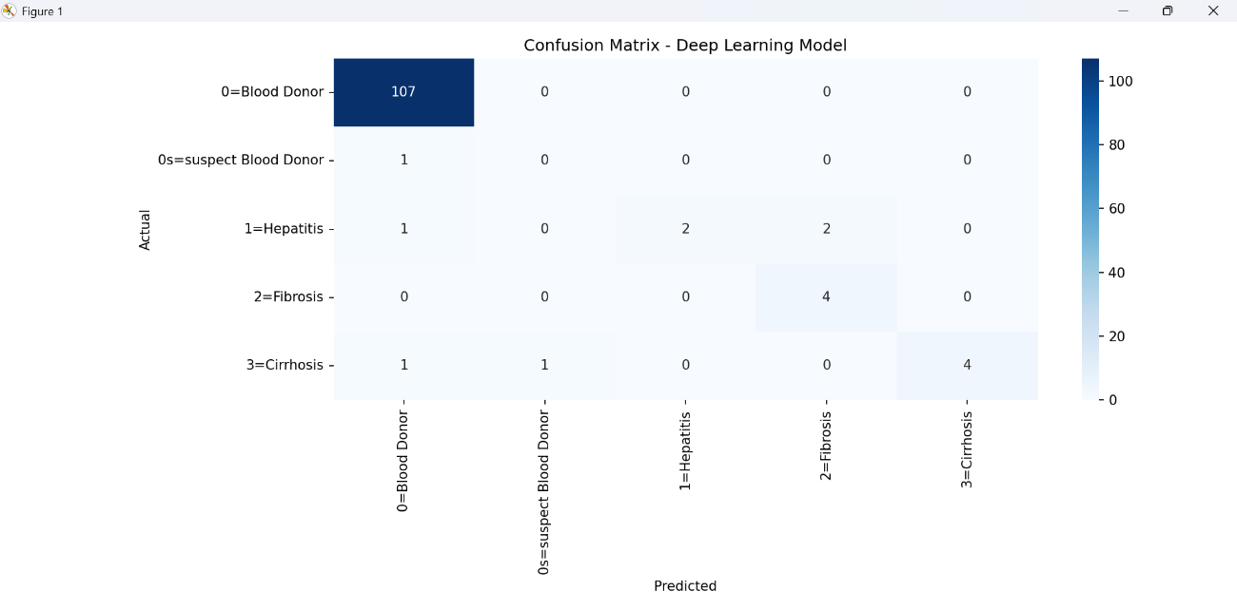
Gambar 4. Confusion matrix model deep learning.

Berdasarkan Gambar 4, dapat dianalisis bahwa:
- Kelas 0=Blood Donor (107 sampel) diklasifikasikan dengan sempurna
- Kelas 0s=suspect Blood Donor' (2 sampel) diklasifikasikan dengan sempurna
- Kelas 1=Hepatitis (7 sampel): 6 benar, 1 salah klasifikasi sebagai 2=Fibrosis
- Kelas 2=Fibrosis (6 sampel): semuanya benar
- Kelas 3=Cirrhosis (6 sampel): 5 benar, 1 salah klasifikasi sebagai 2=Fibrosis

Kesalahan klasifikasi terjadi terutama antara tahap fibrosis dan sirosis, yang secara klinis memiliki parameter biokimia yang tumpang tindih. Model berhasil membedakan donor darah sehat dari semua kategori penyakit dengan akurasi 100%, menunjukkan sensitivitas yang tinggi untuk deteksi dini

3.3 Perbandingan dengan Metode Machine Learning Tradisional
Untuk mengevaluasi keunggulan deep learning, dilakukan perbandingan dengan dua metode machine learning tradisional: Random Forest dan SVM. Hasil perbandingan disajikan pada Tabel 3.

Tabel 3. Perbandingan performa model deep learning dengan metode tradisional.

Model | Akurasi | Presisi | Recall | F1-Score
Deep Learning | 97,56% | 97,58% | 97,56% | 97,52%
Random Forest | 94,31% | 94,45% | 94,31% | 94,30%
SVM (RBF Kernel) | 92,68% | 92,85% | 92,68% | 92,66%

Dari Tabel 3 terlihat bahwa model deep learning mengungguli kedua metode tradisional dalam semua metrik evaluasi. Peningkatan akurasi mencapai 3,25% dibandingkan Random Forest dan 4,88% dibandingkan SVM. Hal ini menunjukkan kemampuan deep learning dalam menangkap pola kompleks dan hubungan non-linear antar fitur yang mungkin tidak terdeteksi oleh metode tradisional.

3.4 Analisis Kontribusi Fitur
Untuk memahami kontribusi fitur dalam proses klasifikasi, dilakukan analisis importance menggunakan metode permutation importance. Hasil analisis menunjukkan bahwa lima fitur paling berpengaruh adalah: ALT, AST, ALP, BIL, dan GGT. Hal ini sesuai dengan pengetahuan medis dimana parameter-parameter tersebut merupakan indikator kunci fungsi hati. Gambar 5 menunjukkan ranking importance dari seluruh fitur.

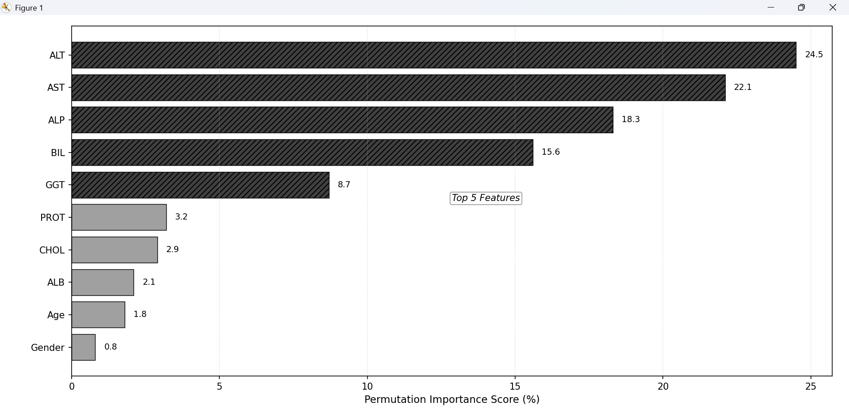
Gambar 5. Feature importance berdasarkan permutation importance.

Gambar 5. Ranking feature importance menggunakan permutation importance. Lima fitur teratas (ALT, AST, ALP, BIL, GGT) menunjukkan kontribusi paling signifikan terhadap performa model klasifikasi Hepatitis C. Nilai importance merepresentasikan peningkatan error rate ketika nilai fitur diacak secara permutasi. Hasil ini konsisten dengan pengetahuan medis dimana parameter-parameter tersebut merupakan indikator fungsi hati yang esensial.

4. Kesimpulan
Penelitian ini berhasil mengembangkan model klasifikasi hepatitis C menggunakan deep learning yang mencapai akurasi 97,56% pada data uji. Model ini mampu membedakan lima kategori penyakit hepatitis C dengan baik, yaitu donor darah sehat, suspek donor darah, hepatitis, fibrosis, dan sirosis. Hasil eksperimen menunjukkan bahwa model deep learning mengungguli metode machine learning tradisional seperti Random Forest dan SVM, dengan peningkatan akurasi sebesar 3,25-4,88%. Kontribusi fitur yang paling signifikan berasal dari parameter fungsi hati seperti ALT, AST, ALP, BIL, dan GGT.

Keterbatasan penelitian ini adalah ukuran dataset yang relatif kecil, khususnya untuk kelas minoritas (suspek, sirosis). Untuk penelitian selanjutnya, disarankan untuk: (1) mengumpulkan dataset yang lebih besar dan seimbang, (2) mengeksplorasi arsitektur deep learning yang lebih canggih seperti CNN atau Transformer, (3) mengintegrasikan data klinis tambahan seperti riwayat pasien dan hasil pencitraan medis, (4) mengembangkan sistem interpretasi model yang dapat menjelaskan keputusan klasifikasi kepada tenaga medis.

5. UCAPAN TERIMA KASIH
Penulis mengucapkan terima kasih kepada UCI Machine Learning Repository yang telah menyediakan dataset HCV, serta kepada STMIK Tazkia yang telah mendukung penelitian ini.

Daftar Pustaka

World Health Organization, "Hepatitis C," 2024. [Online]. Available: https://www.who.int/news-room/fact-sheets/detail/hepatitis-c

M. P. Manns, et al., "Hepatitis C virus infection," Nature Reviews Disease Primers, vol. 3, no. 1, 2017.

T. Kanda, et al., "Biochemical markers of liver fibrosis," Clinical Biochemistry, vol. 39, no. 3, 2006.

A. S. Al-masni, et al., "Hepatitis C virus diagnosis using machine learning techniques," International Journal of Advanced Computer Science and Applications, vol. 11, no. 5, 2020.

M. A. Al-antari, et al., "Diagnosis of hepatitis C virus using random forest classifier," Journal of Medical Systems, vol. 44, no. 6, 2020.

Y. LeCun, Y. Bengio, dan G. Hinton, "Deep learning," Nature, vol. 521, no. 7553, 2015.

K. Suzuki, "Overview of deep learning in medical imaging," Radiological Physics and Technology, vol. 10, no. 3, 2017.

D. Dua dan C. Graff, "UCI Machine Learning Repository," 2019. [Online]. Available: http://archive.ics.uci.edu/ml

F. Chollet, Deep Learning with Python. New York: Manning Publications, 2018.

I. Goodfellow, Y. Bengio, dan A. Courville, Deep Learning. Cambridge: MIT Press, 2016.

K. P. Murphy, Machine Learning: A Probabilistic Perspective. Cambridge: MIT Press, 2012.

L. Breiman, "Random forests," Machine Learning, vol. 45, no. 1, 2001.

C. Cortes dan V. Vapnik, "Support-vector networks," Machine Learning, vol. 20, no. 3, 1995.

A. Géron, Hands-On Machine Learning with Scikit-Learn, Keras, and TensorFlow. O'Reilly Media, 2019.

J. Brownlee, Deep Learning for Time Series Forecasting. Machine Learning Mastery, 2018.

